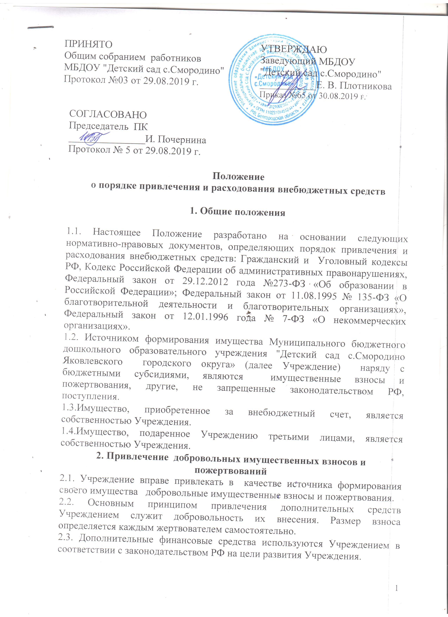

2.4. Право заниматься благотворительной деятельностью, под которой понимается добровольная деятельность граждан по бескорыстной передаче учреждению имущества, денежных средств, бескорыстному выполнению работ, предоставлению услуг, оказанию иной поддержки имеют родители (законные представители).
2.5. Родитель (даритель) или иное лицо может передавать вещи (имущество) в дар образовательному учреждению (одаряемому).
2.6.Учреждение обеспечивает прозрачность привлекаемых и расходуемых финансовых и материальных средств.
2.7.О целевом расходовании добровольных пожертвований образовательное учреждение информирует родителей (законных представителей).
3.Цели благотворительной деятельности
3.1.Целями благотворительной деятельности в рамках образовательного учреждения могут быть:
- содействие укреплению престижа и роли учреждения в обществе;
- содействие деятельности в сфере образования;
- содействие деятельности в вопросах профилактики и охраны здоровья воспитанников, а также пропаганды здорового образа жизни;
-содействие развитию физической культуры и спорта;
- содействие развитию художественного творчества детей;
- содействие патриотическому, духовно-нравственному воспитанию детей;
-поддержка общественно значимых проектов учреждения.
4. Порядок приема благотворительной помощи
4.1.При безвозмездной передаче благотворительной помощи в виде имущества заключается договор безвозмездной передачи имущества.
4.2.При передаче имущества во временное пользование (ковер, шторы, жалюзи и др.) договор заключается в простой письменной форме. В этом случае в обязательном порядке указывается срок, на который это имущество передается.
4.3. Денежные благотворительные средства, направленные на развитие Учреждения, перечисляются только на расчетный счет, открытый в банке.
4.4.Приоритет распределения финансовых средств отдается наиболее значимым проектам ДОУ.

